Vimarskolan, Vimmerby
Vimarskolan es una escuela que está ubicada en el noreste de Vimmerby. En la escuela hay cerca de 700 estudiantes. Ellos reciben clases de preescolar hasta el noveno grado. Hay aproximadamente 120 personas que trabajan aquí. En el área de la escuela también hay una escuela básica y un centro de ocio.

la comida en Vimarskolan:
La comida escolar en la escuela Vimar es muy buena. Tenemos muchas ensaladas y otros alimentos especiales. Siempre tenemos pan crujiente si no te gusta la comida. Recibimos leche y agua para el almuerzo, lo que es genial.

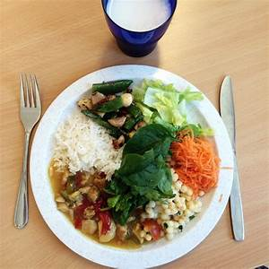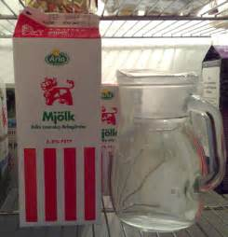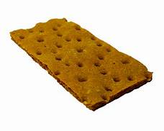

los maestros en la escuela:
Los profesores de la escuela son muy amables y encantadores. No tenemos tantos maestros competentes, pero todos los maestros sabemos lo que están haciendo y podemos aprender más. Tenemos un consejero profesional que nos ayuda a llegar a la clase de noveno grado de la escuela secundaria. Tenemos un director, dos profesores encargados del curso para todos y más profesores de matemáticas y sueco. Todas las clases también tienen dos líderes de clase

Cómo se ve la escuela
Es una escuela dispersa con muchos edificios diferentes. Hay un gimnasio, sala de tenis, sala de hielo, comedor, sala de baile, gimnasio, fotos y un salón de artesanías, campos de fútbol y muchas aulas y salas de trabajo. Es una gran escuela y la mayoría de los edificios están hechos de ladrillo rojo. Hace mucho frío en las aulas en invierno y las aulas son cálidas en verano.
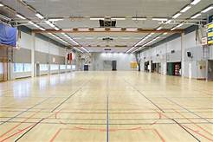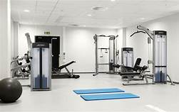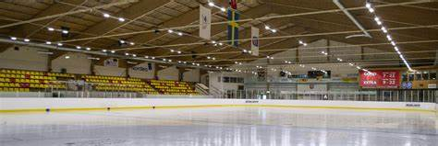

/Matilda Hemmingsson och Tuva Backstad

